การมีส่วนร่วมของผู้บริหาร
เมื่อวันที่ ๑ กุมภาพันธ์ ๒๕๖๖ นายอมร แตบไธสง นายกองค์การบริหารส่วนตำบลแดงใหญ่ เป็นประธานการประชุมผู้บริหาร และบุคคลากรขององค์การบริหารส่วนตำบลแดงใหญ่ ประจำเดือนกุมภาพันธ์ ๒๕๖๖ ประจำปีงบประมาณ พ.ศ.๒๕๖๖ นายอมร แตบไธสงได้ประชุมถึงประเด็นหลายประเด็นด้วยกัน ประเด็น (๑) ข้อหนังสือสั่งการ/ระเบียบต่างๆ (๒) การจัดทำมาตรการส่งเสริมคุณธรรมและความโปร่งใสภายในหน่วยงาน (๓) การประเมินความเสี่ยงการทุจริตและประพฤติมิชอบ (๔) การนำนโยบาย No Gift Policy ไปสู่การปฏิบัติ (๕) การปรับปรุง/ทบทวนโครงการ/กิจกรรมตามแผนปฏิบัติการป้องกันการทุจริต (๖) กำหนดมาตรการเพื่อจัดการเรื่องร้องเรียนร้องทุกข์และการทุจริตประพฤติมิชอบ (๗) ส่งเสริมจริยธรรม Dos & Don’ts สู่การปฏิบัติ (๘) กิจกรรมที่แสดงให้เห็นถึงการให้ความสำคัญกับการปรับปรุง พัฒนา และส่งเสริมหน่วยงานด้านคุณธรรมและโร่งใส
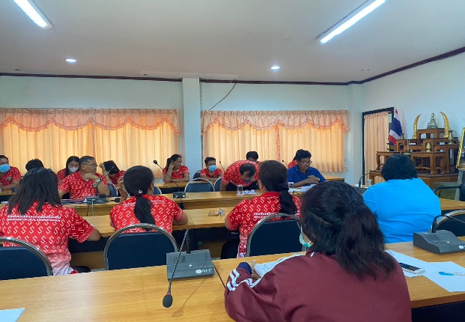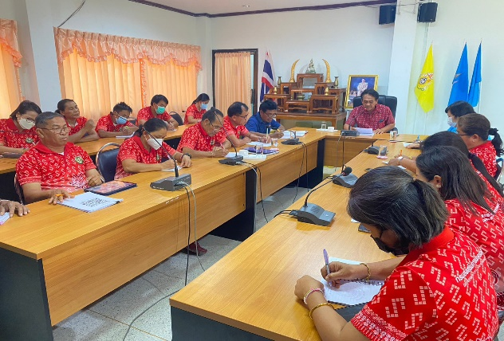
ในการนี้ นายอมร แตบไธสง นายกองค์การบริหารส่วนตำบลแดงใหญ่ ระบุว่าการประชุมในครั้งนี้หวังว่าจะเป็นการช่วยยกระดับ/ปรับปรุง/พัฒนา/ส่งเสริมให้องค์การบริหารส่วนตำบลแดงใหญ่ ลดความเสี่ยงการทุจริต/พัฒนาปรับปรุงผลการประเมิน ITA มีการจัดการการทุจริตประพฤติมิชอบดียิ่งขึ้น/ช่วยยกระดับการบริหารจัดการดียิ่งขึ้นเพื่อให้มีคุณธรรมและความโปร่งใสต่อไป
